Командиру 1 навчальної роти

РАПОРТ
Прошу Вашого клопотання перед вищим командуванням про направлення мене, курсанта навчального взводу 1 навчальної роти
1 навчального батальйону військової частини А2900 солдата КАЛЬЧЕНКА Олександра Івановича, на стаціонарне лікування до КНП «Клінічна лікарня Святого Пантелеймона» СМР.

До рапорту додаю: консультативний висновок спеціаліста від 30.06.2026 року.


Курсант навчального взводу 1 навчальної роти
солдат Олександр КАЛЬЧЕНКО
__.07.2026

Командиру 1 навчального батальйону

Клопочу по суті рапорту солдата КАЛЬЧЕНКА Олександра Івановича.

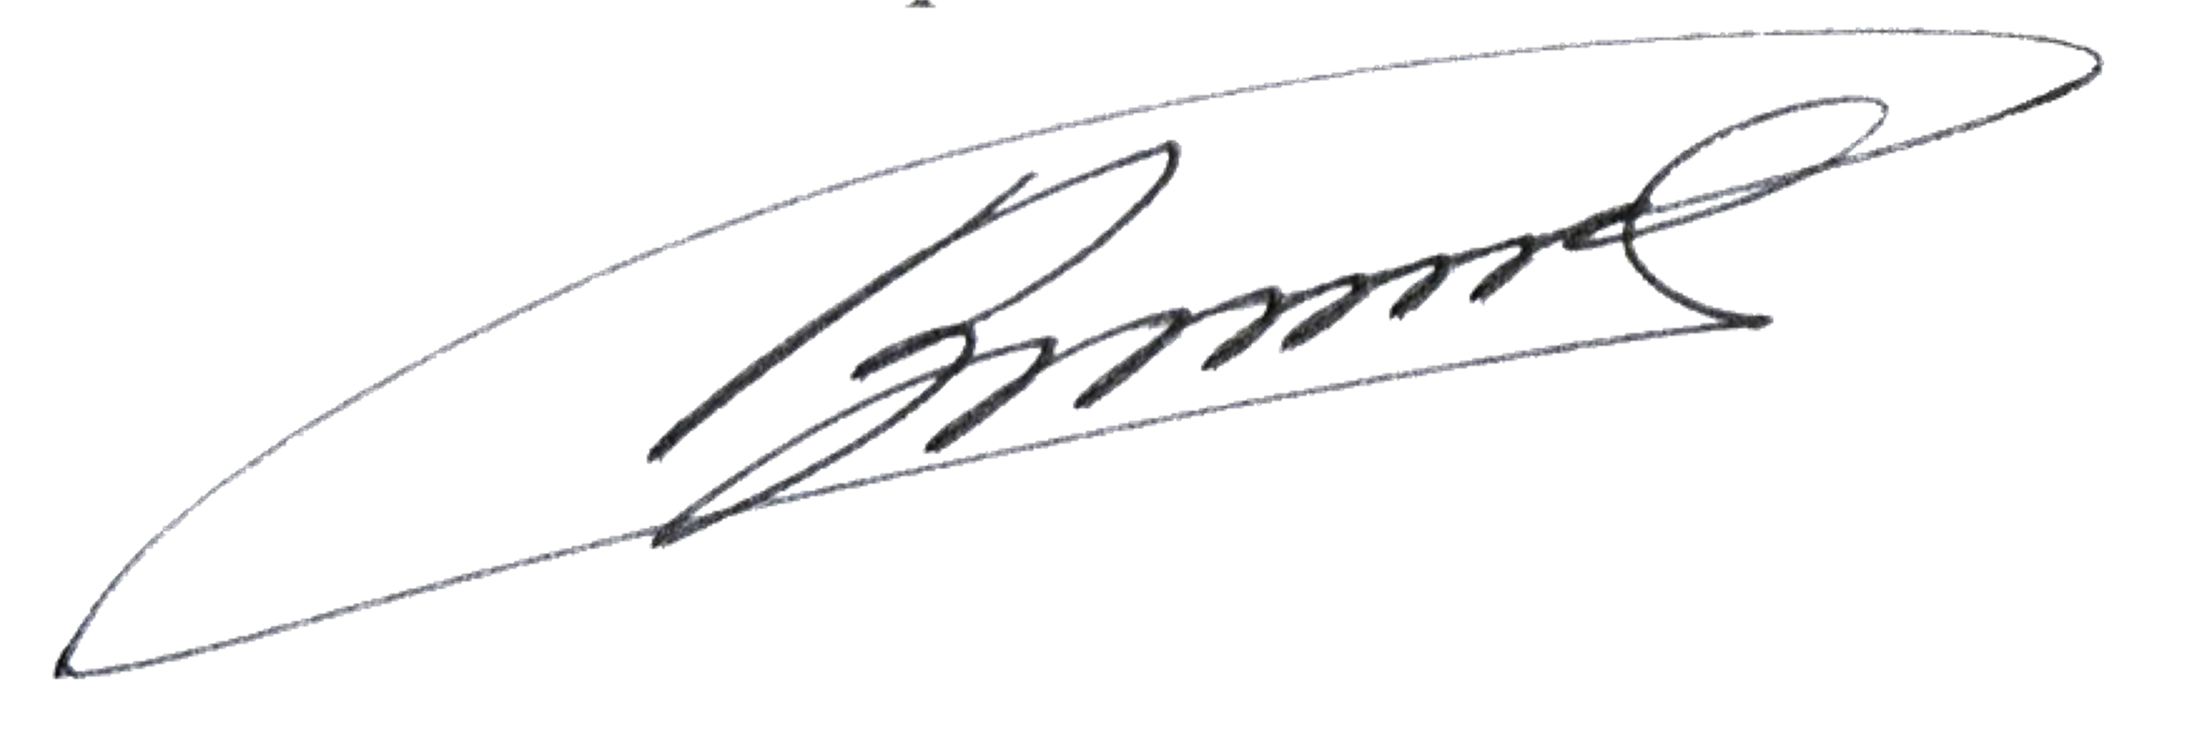
Командир 1 навчальної роти
лейтенант Богдан ГЕНЗЕЛЬ
__.07.2026

